Nachtexpress

Gedicht Nr. 1410
----------------------------
Bild und Text von: Peter Leitheim
Leitheim Gedichte
Deutsche Gedichte Bibliothek
www.leitheimGedichte.
Bild Diesellok in der Nacht in hoher Fahrt

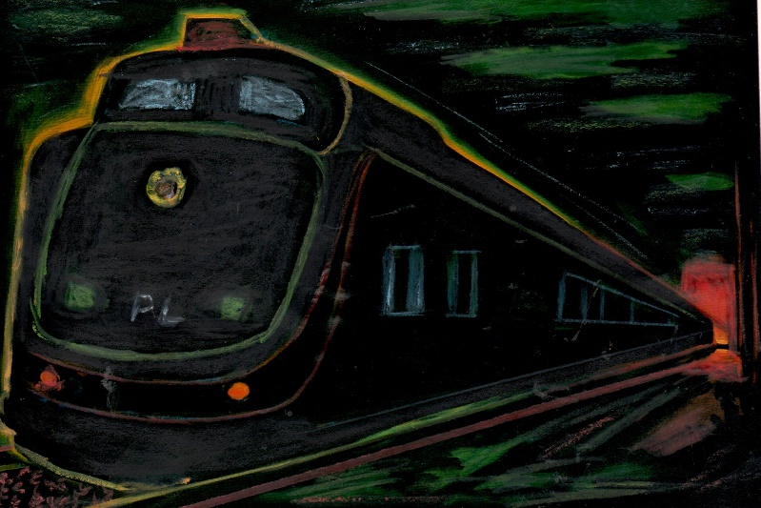

Es rattert der Zug durch die Mondscheinnacht
ein Stöhnen, ein Dröhnen, ein Rasseln,
im Führerhaus - Lokführer hält die Wacht
und auf der Schiene ein mächtiges Hasten.
-----------------
Das Frontlicht in Gelb es flackert und zuckt
die Lok sie rüttelt gewaltig und ruckt,
zieht durch die Nacht wie ein Gespenst
die wilde Fahrt ein Mann nur lenkt.
-----------------------------
Nur schemenhaft des Zugs Gesicht
im Lampenblau, blass leuchten die Fenster,
so rast er dahin der brausende Zug
an Wiesen, Wäldern vorbei wie im Flug
--------------------
In meiner Brust es singt und klingt
ein Fieber mein Herz, und die Brust durchdringt,
einem wilden und ein brennenden Sehnen gleich
ein Flehen hinaus in das Mondscheinreich.
-------------------------
Es fliegend die Drähte die den Raum durchschneiden
sie tauchen hernieder - um neu aufzusteigen,
vom Zauber der Nacht mein Herz nun beschieden
am nächtlichen Himmel ein Sternenfliehen.
………………………………..
Ich lausche des Zuges - Schienenspiel
ein lärmendes, metallisches Saitenspiel,
so zauberisch und rein wie die Sehnsucht meine
vorüber, voran - im Mondesscheine.
---------------------
Ein seltsamer Zauber nimmt mich gefangen
vom Schienenrattern des Zuges Gang,
ein rasender Pulsschlag der fiebernden Welt
als ob ein Dämon im Arm mich hält.
………………………
Peter Leitheim: Buchautor
Spiegelbild der Seele
www.LeitheimGedichte.de

